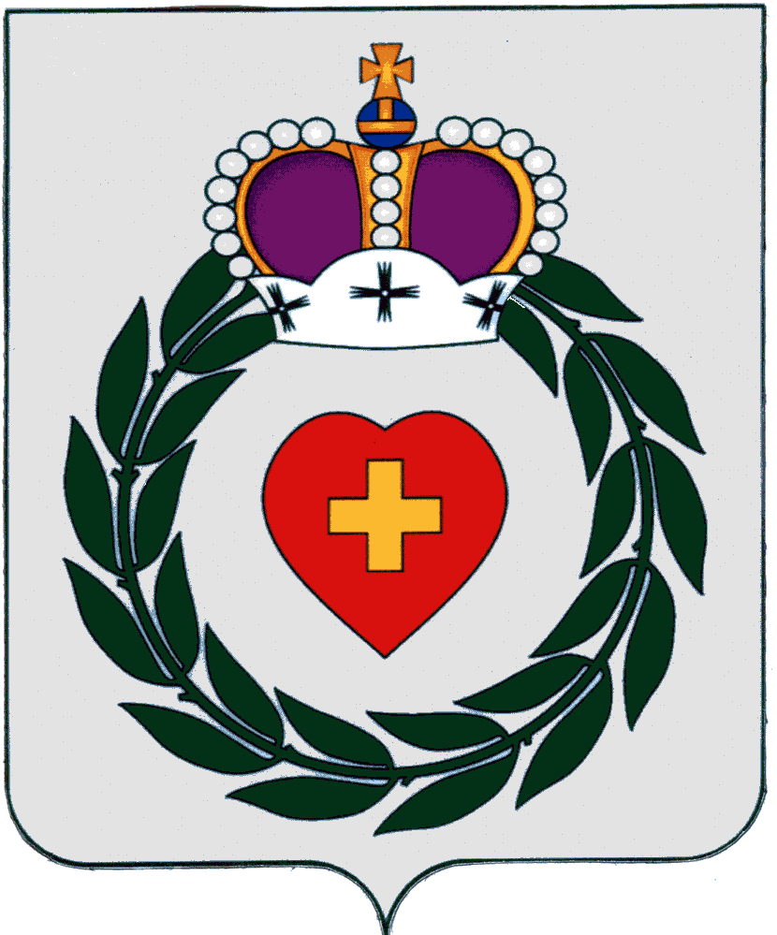

Районное Собрание
муниципального образования
муниципального района
«Боровский район»
Калужской области
РЕШЕНИЕ

26 января 2023 года г. Боровск № 3

Об утверждении результатов публичных слушаний
по рассмотрению вопроса наложения постоянного
публичного сервитута согласно статье 23 Земельного
кодекса РФ для размещения дороги в районе д. Ивакино
в кадастровых кварталах: 40:03:000000, 40:03:068302,
площадь публичного сервитута 4012 кв.м

В соответствии со статьей 23 Земельного кодекса Российской Федерации, Уставом муниципального образования муниципального района "Боровский район", Районное Собрание муниципального образования муниципального района "Боровский район",

РЕШИЛО:
1. Утвердить результаты публичных слушаний от 09.01.2023 года по рассмотрению вопроса наложения постоянного публичного сервитута согласно статье 23 Земельного кодекса РФ, для размещения дороги в районе д. Ивакино в кадастровых кварталах: 40:03:000000, 40:03:068302, площадь публичного сервитута 4012 кв.м.
2. Настоящее Решение вступает в силу с момента официального опубликования.

Глава муниципального образования
муниципального района «Боровский район»
Председатель Районного Собрания А.В.Бельский

Отп. 4 экз.
2- в дело,
1- администрации
- ОЗиИОГ

